Zespół (Imię i Nazwisko): …...................................................
…...................................................

Kierunek/rok: Silniki lotnicze/rok ak. 2025/2026
Grupa: ………..
Data zajęć: …………….
Technologia silników turbinowych
Laboratorium

Zad. 1.) Zmierz grubość warstwy aluminidkowej (przy zastosowaniu markera dla każdego zdjęcia) wytworzonej metodą CVD na podłożu nadstopu niklu Rene 80 (Rys. 1) w trzech dowolnie wybranych miejscach dla procesów aluminiowania nr: 1 -7 oraz oblicz jej wartość średnią. Wyniki pomiarów i obliczeń zamieścić w tabeli 1.

Tabela 1. Wpływ parametrów procesu aluminiowania metodą CVD na głębokość warstwy aluminidkowej wytworzonej na podłożu nadstopu niklu Rene 80

Proces nr. | T, ºC | P,  mbar | Przepływ HCl, l/min | Przepływ H2, l/min | Czas, h | Glebokość warstwy aluminidkowej, µm
 |  |  |  |  |  | Pomiar 1 | Pomiar  2 | Pomiar 3 | Wartość średnia
1 | 1000 | 150 | 1,2 | 10,5 | 4
2 | 1000 | 150 | 1,4 | 10,5 | 4
3 | 1000 | 150 | 2,0 | 10,5 | 4
4 | 1000 | 100 | 1,4 | 10,5 | 4
5 | 1000 | 350 | 1,4 | 10,5 | 4
6 | 1000 | 150 | 1,4 | 10,5 | 2
7 | 1000 | 150 | 1,4 | 10,5 | 8

b) Sporządź:
- wykres wpływu ciśnienia w retorcie na grubość warstwy aluminidkowej wytworzonej metodą CVD na podłożu nadstopu niklu Rene 80;
- wykres wpływu czasu procesu aluminiowania na grubość warstwy aluminidkowej wytworzonej metodą CVD podłożu nadstopu niklu Rene 80.

c) Opisz wpływ ciśnienia w retorcie oraz czasu procesu aluminiowania na grubość oraz morfologie składników fazowych mikrostruktury warstwy aluminidkowej wytworzonej metodą CVD na podłożu stopu nadstopu niklu Rene 80.

a)
b)
c)
d)
e)
f)
g)
Głębokość warstwy

Rys. 1. Mikrostruktura warstwy alumindkowej wytworzonej metodą chemicznego osadzania z fazy gazowej na podłożu nadstopu niklu Rene 80 w procesie: 1 (a), 2 (b), 3 (c), 4 (d), 5 (e), 6 (f), 7 (g)

Zad.2) Żaroodporny nadstop niklu MarM247 poddano aluminiowaniu niskoaktywnemu (I proces) oraz wysokoaktywnemu (II proces). Warunki procesów CVD podano w tabeli 2. Następnie, nadstop MarM247 po obu procesach obróbki cieplno-chemicznej poddano testowi hot corrosion w topionych solach w temperaturze 900°C w czasie 50 godzin (rys.2 i 3).

Tabela 2. Warunki procesu aluminiowania metodą CVD – proces nisko- i wysokoaktywny.
Proces | Temperatura | Czas | Cieśnienie
I proces – niskoaktywne aluminiowanie | 1050◦C | 8 godzin | 350hPa
II proces – wysokoaktywne aluminiowanie | 980◦C | 8 godzin | 350hPa

Przeprowadź analizę przedstawionych obrazów BSE oraz map rozkładu pierwiastków EDS i na ich podstawie oceń, który z procesów aluminiowania (niskoaktywny czy wysokoaktywny) skuteczniej chroni stop przed degradacją w warunkach agresywnego środowiska korozyjnego. Uzasadnij swoją odpowiedź, odnosząc się do rozkładu pierwiastków (skład chemiczny na przekroju) oraz widocznych różnic w morfologii warstw.

Odpowiedź:

Nikiel Tlen
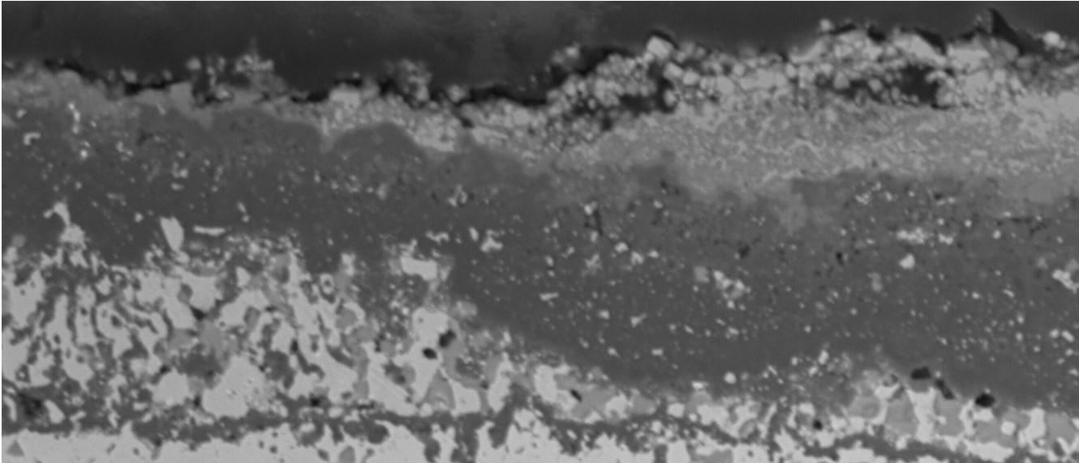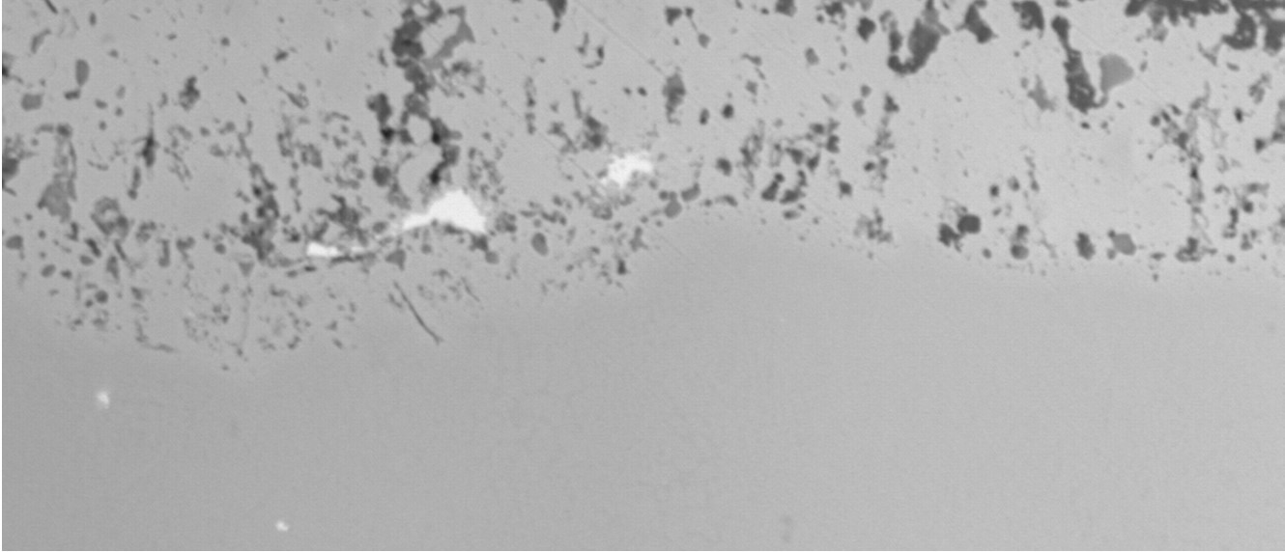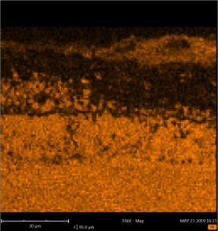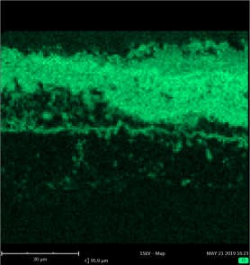

Aluminium Chrom Siarka
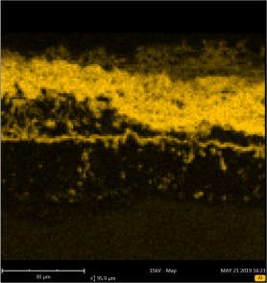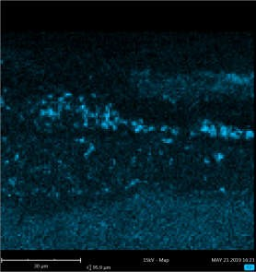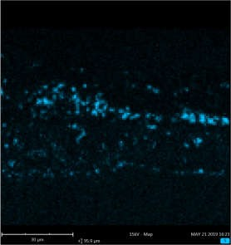

Rys.2. Mikrostruktura warstwy aluminidkowej po testach hot corrosion w 900 C/50h – I proces

Nikiel Tlen
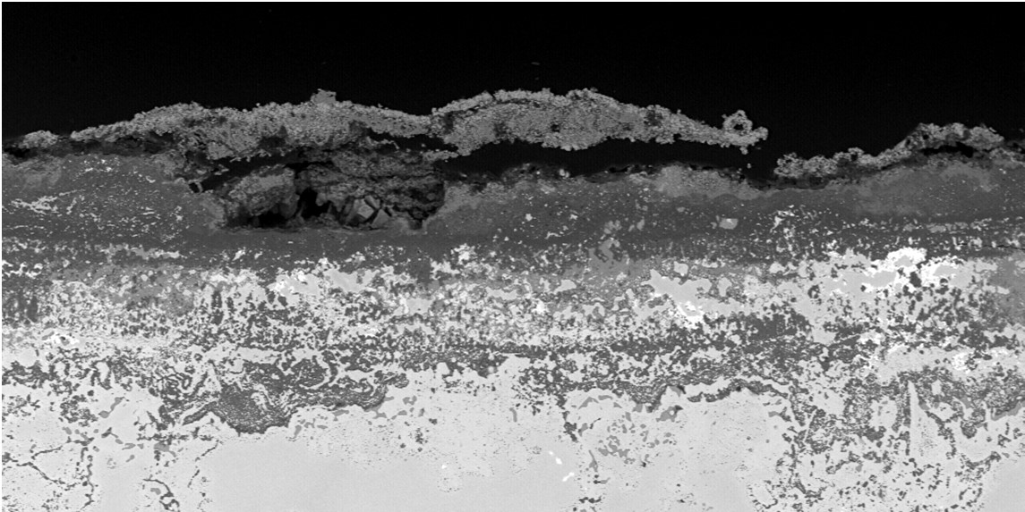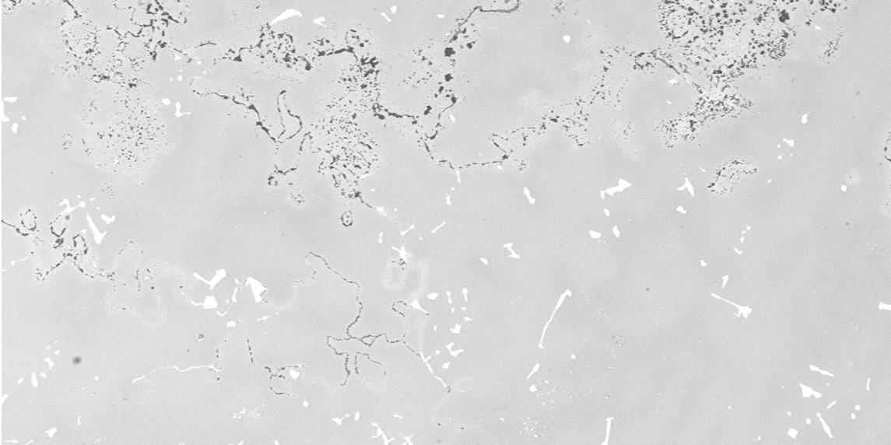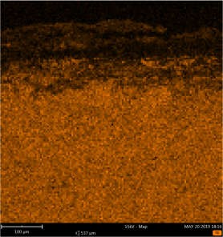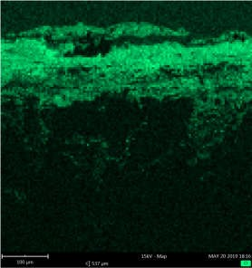

Aluminium Chrom Siarka
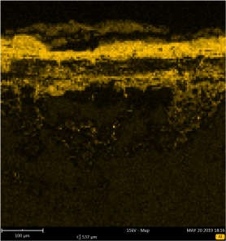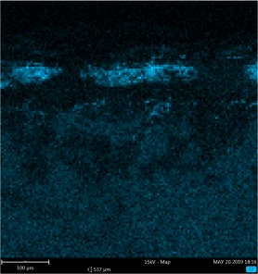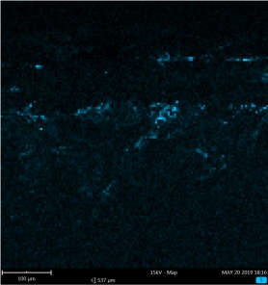 o

Rys. 3. Mikrostruktura warstwy aluminidkowej po testach hot corrosion w 900 C/50h – II proces

Zad 3.) Zewnętrzną warstwę ceramiczną powłokowej bariery cieplnej TBC (ang. Thermal Barrier Coatings) wytworzono z proszku Metco 204NS (https://mymetco-europe.oerlikon.com/en-us/product/metco204ns) w procesie natryskiwania plazmowego w warunkach ciśnienia atmosferycznego (ang. Air Plasma Spraying – APS). Zastosowano różne natężenie przepływu gazów plazmotwórczych – argonu i wodoru (tab. 3).
- Na podstawie wyników grubości i porowatości wytworzonych powłok (tab. 4) określ wpływ zmian natężenia przepływu wodoru w mieszaninie gazów na grubość i porowatość powłoki ceramicznej – narysuj wykres i podsumuj go wnioskami.
- Na zdjęciu mikrostruktury (rys. 4) wytworzonej w procesie natryskiwania plazmowego opisz warstwy z jakich składa się powłokowa bariera cieplna TBC i podaj technologie jakimi wytwarza się warstwy
1 i 3.
- Na podstawie zdjęcia mikrostruktury powłokowej bariery cieplnej (rys. 4), rozkładu pierwiastków na jej przekroju (rys. 5) i literatury krótko scharakteryzuj cel/funkcję oraz materiały stosowane na poszczególne warstwy powłokowych barier cieplnych.
Tabela 3. Warunki procesu natryskiwania plazmowego APS
Parametr | Wartość
Palnik plazmowy | A60
Natężenie przepływu mieszaniny Ar/ H₂, dm³/min | 54/6; 48/12; 42/18
Natężenie prądu palnika I, A | 700
Prędkość przesuwu palnika, mm/s | 3
Czas natryskiwania, s | 1110
Odległość natryskiwania, mm | 100
Kąt natryskiwania, deg | 90
Natężenie przepływu gazu nośnego, dm³/min | 6
Natężenie przepływu proszku, g/min | 10

Tabela 4. Grubość i porowatość powłok ceramicznych
Nr pomiaru | Natężenie przepływu H₂, dm³/min |  | Natężenie przepływu H₂, dm³/min |  | Natężenie przepływu H₂, dm³/min
Nr pomiaru | 6 |  | 12 |  | 18
Nr pomiaru | Grubość [µm] | Porowatość [%] | Grubość [µm] | Porowatość [%] | Grubość [µm] | Porowatość [%]
1 | 29,7 | 10,41% | 87,8 | 12,06% | 90,4 | 11,48%
2 | 31,2 | 18,50% | 91,9 | 15,10% | 93,6 | 13,66%
3 | 21,8 | 13,03% | 79,0 | 13,71% | 121,0 | 8,08%
4 | 23,0 | 14,10% | 86,3 | 16,91% | 118,0 | 11,19%
5 | 36,2 | 15,59% | 81,0 | 11,71% | 99,5 | 9,83%
6 | 34,2 | 17,28% | 78,4 | 15,38% | 110,0 | 14,00%
7 | 41,3 | 12,15% | 84,3 | 7,77% | 110,0 | 13,55%
8 | 30,3 | 10,85% | 73,9 | 8,60% | 106,0 | 9,34%
9 | 33,9 | 15,75% | 68,1 | 12,09% | 88,9 | 22,09%
10 | 38,6 | 10,18% | 81,6 | 9,45% | 121,0 | 10,98%
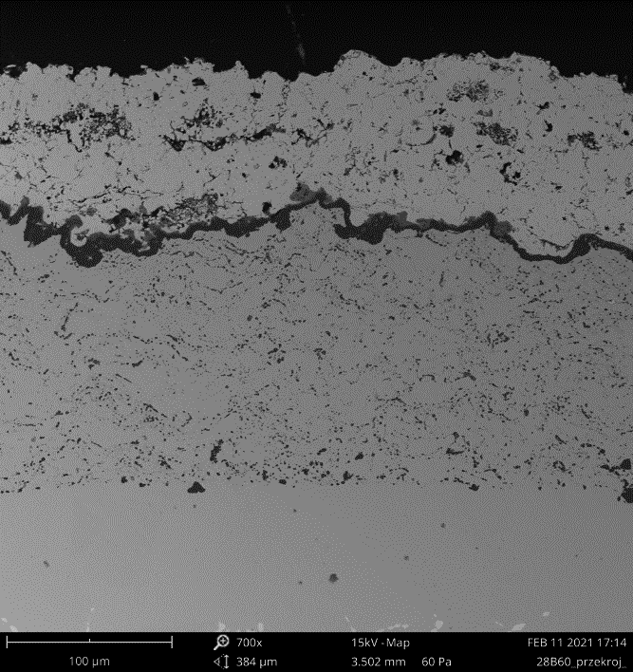
Rys. 4. Mikrostruktura powłokowej bariery cieplnej otrzymanej przy użyciu parametrów
z tab. 3 i natężenia przepływu 48 dm³/min Ar oraz 12 dm³/min H₂ po procesie utleniania wysokotemperaturowego
1
2
3
IN625
TBC
Zirconium  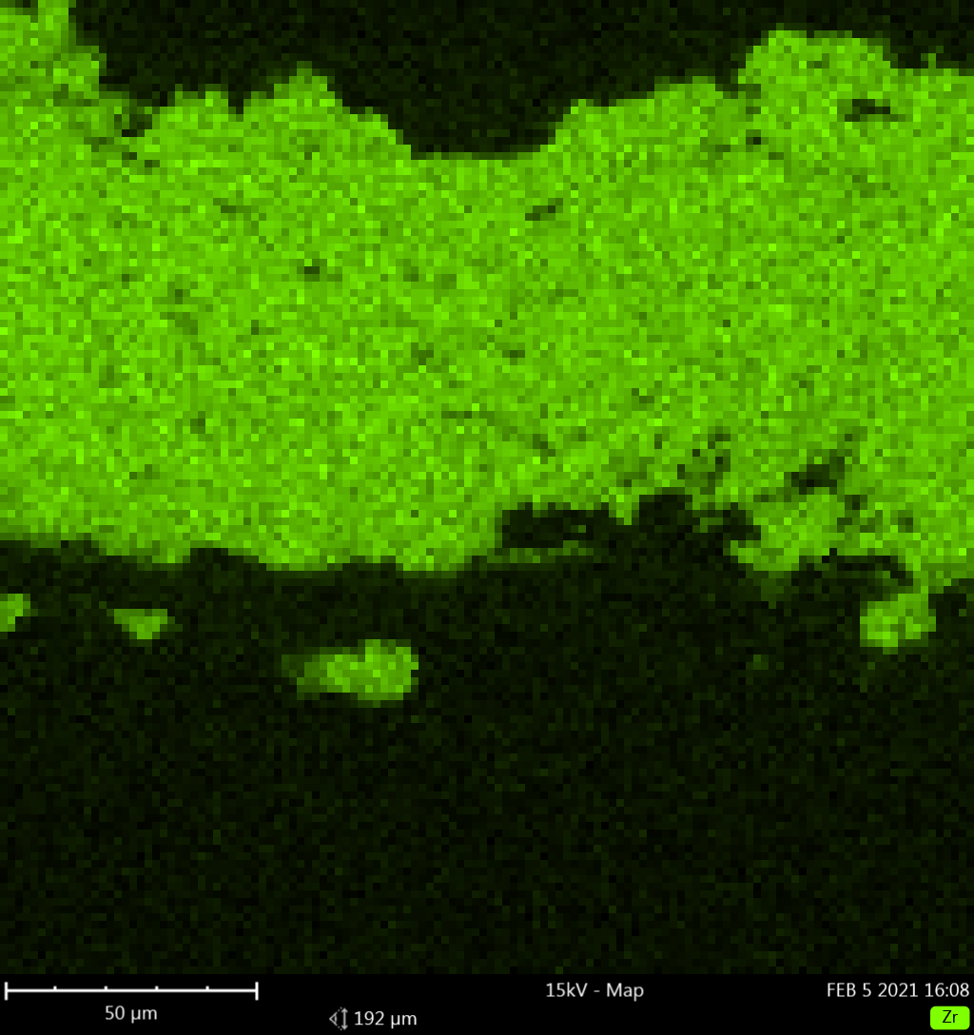 | Yttrium  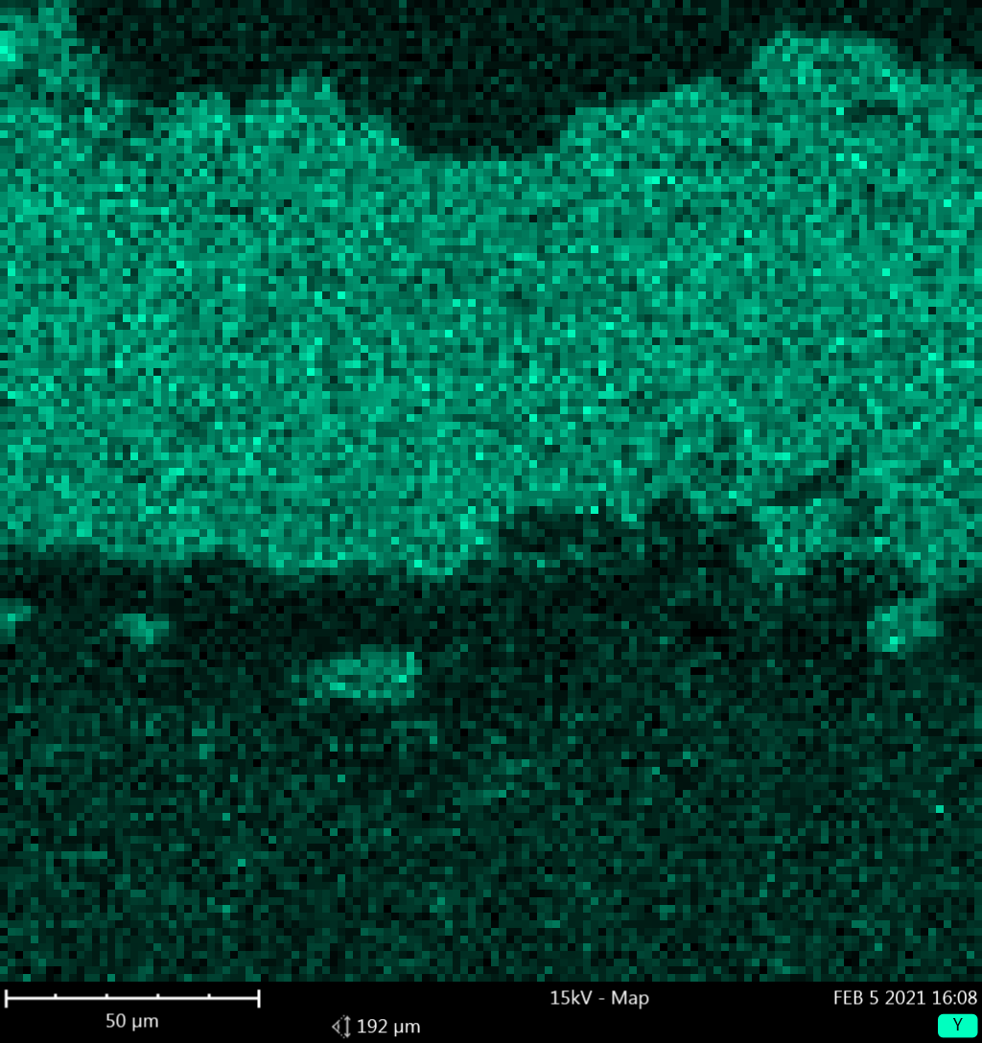 | Oxygen  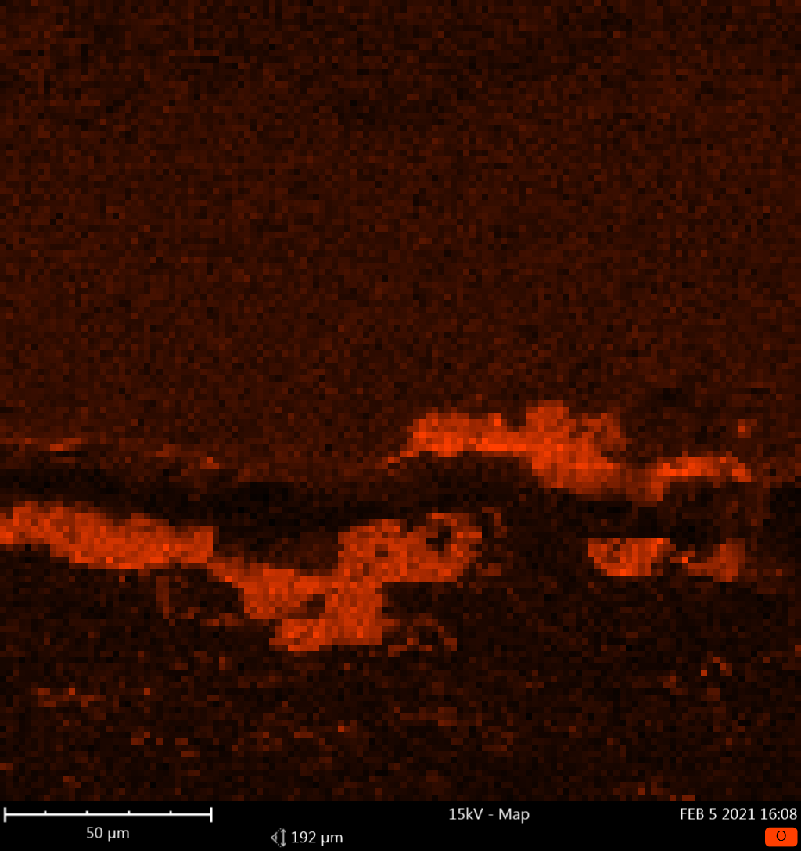
Aluminium  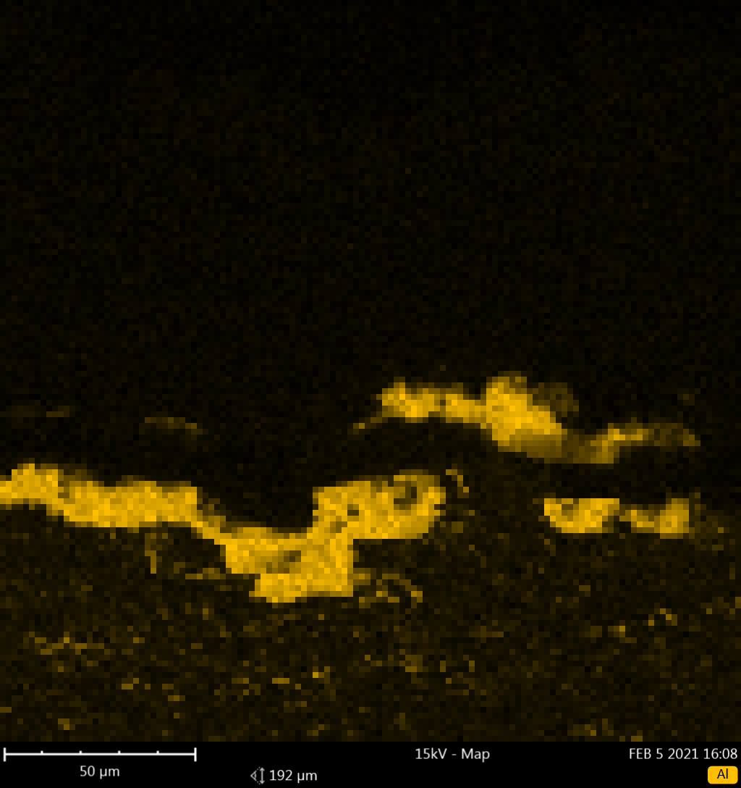 | Nickel  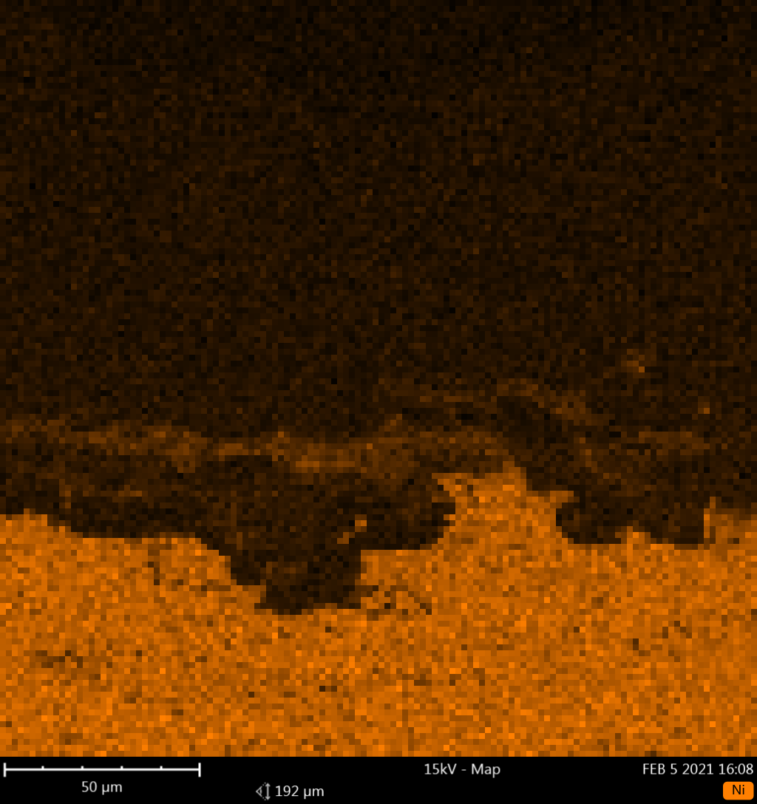 | Chromium  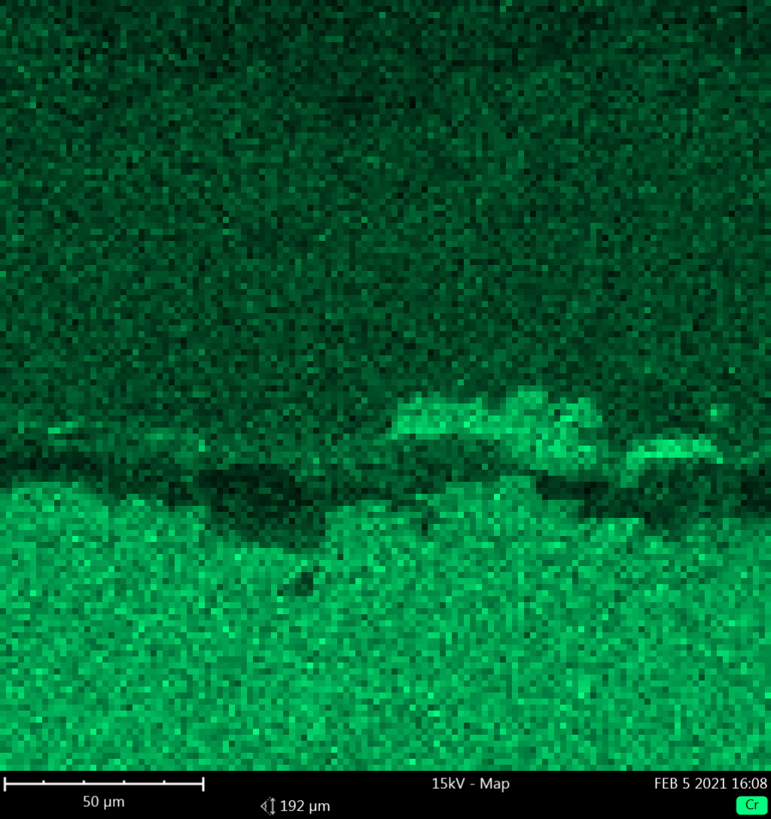
Cobalt  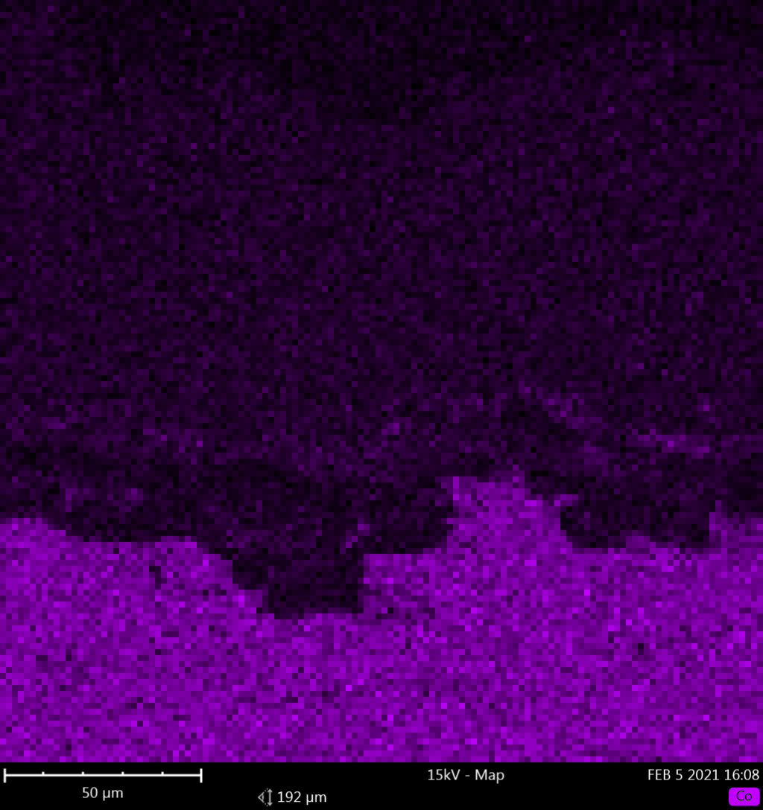 |  | Rys. 5. Rozkład powierzchniowy pierwiastków: Zr, Y, O, Al, Ni, Cr, Co powłokowej bariery cieplnej po próbie utleniania wysokotemperaturowego

Zad. 4) Zewnętrzną warstwę ceramiczną ZrO₂ x Y₂O₃ powłokowych barier cieplnych uzyskano metodą PS-PVD przy zmiennych warunkach procesu osadzania. Na podstawie danych w tab. 5 i rys. 6, opisz jak warunki procesu PS-PVD wpływają na morfologię uzyskanych warstw ceramicznych (budowa lamelarna (splats)/kolumnowa). Na podstawie literatury wyjaśnij jak morfologia warstwy ceramicznej wpływa na właściwości powłokowej bariery cieplnej.
Proszę porównać zmiany mikrostruktury w następujących procesach:
- zmiana ciśnienia roboczego - proces 1, 2 i 3;
- zmiana prędkości obrotowej - proces 4, 5 i 1;
- zmiana natężenia prądu - proces 6 i 1;
- zmiana natężenia przepływu gazów roboczych - proces 7 i 1;
- zmiana natężenia podawania proszku - proces 8 i 1;

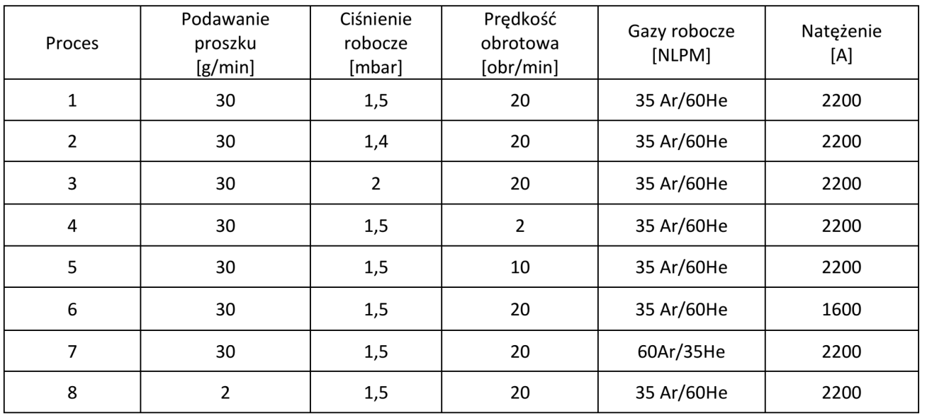
Tabela 5. Warunki procesów wytwarzania powłoki ceramicznej w procesie PS-PVD

Odpowiedź:
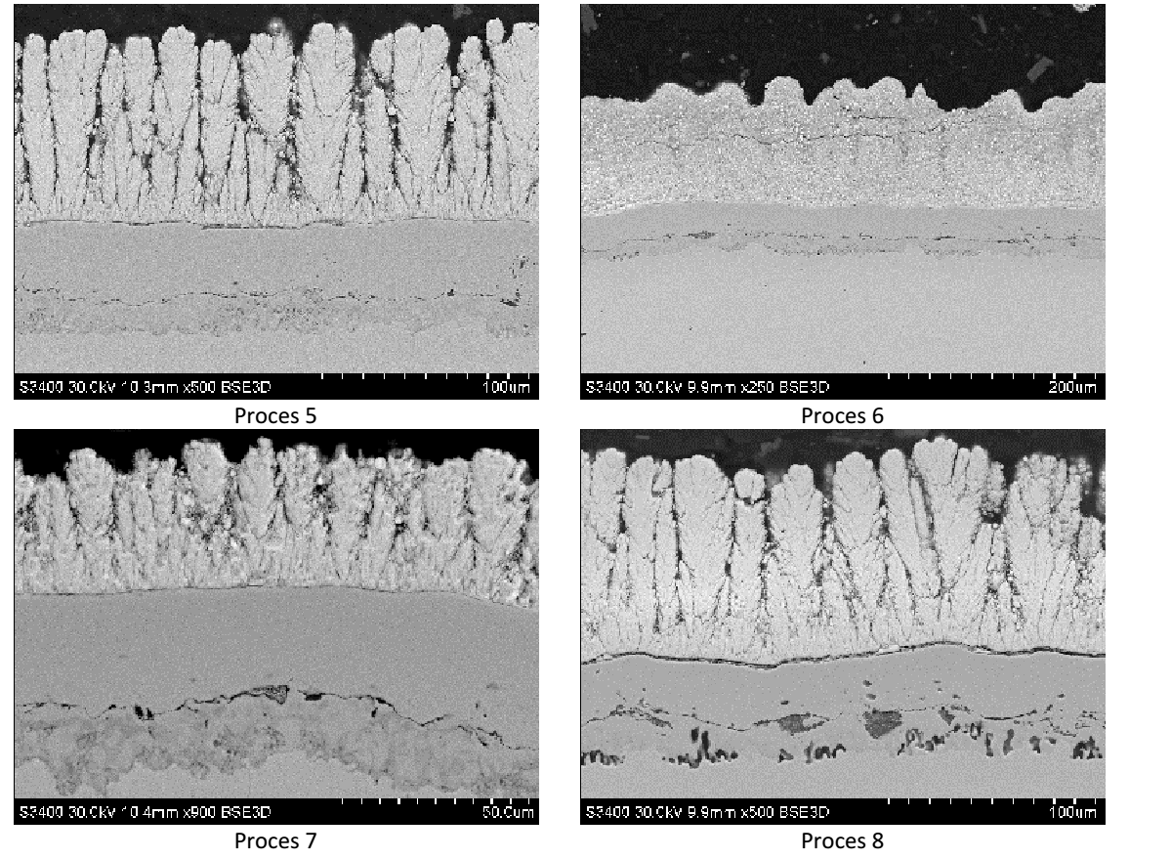
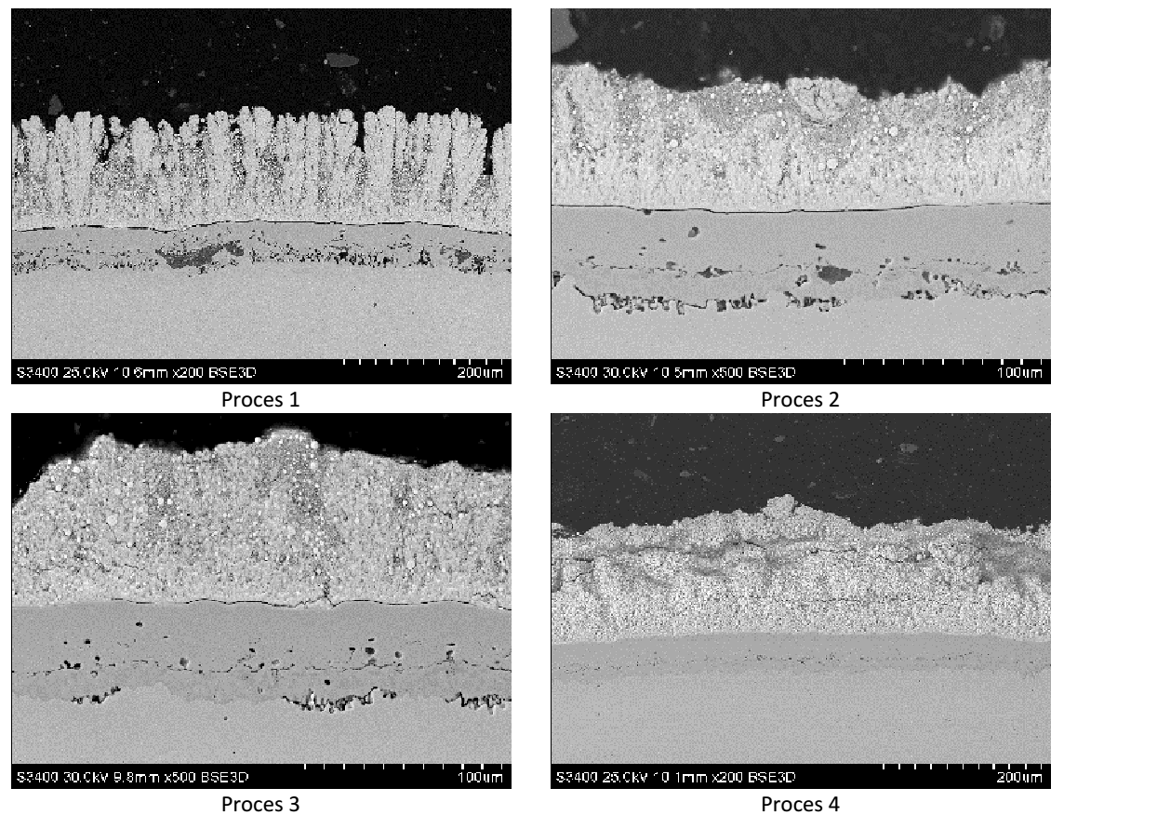
Rys. 6. Morfologia warstwy ceramicznej ZrO₂ x Y₂O₃ powłok TBC wytworzona metodą PS-PVD przy zmiennych warunkach procesu osadzania – procesy 1 - 8

